铜陵专家考试系统使用操作指南

一、专家-用户注册
1、登录“铜陵市公共资源交易业务培训平台”首页（http://tongling.ebpu.com/）,点击网页右上角“注册”按钮，跳转至注册页面
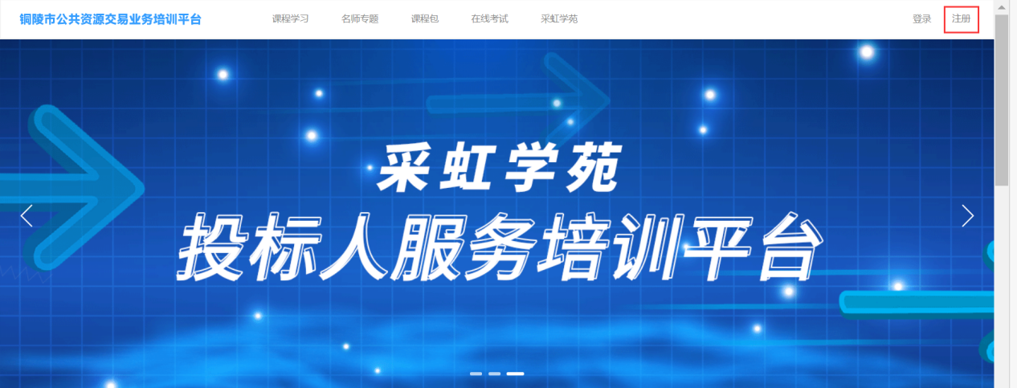
2：注册页面信息根据个人实际情况录入完整；“手机号码”请填写常用号码便于后续短信验证，“公司名称”请填写所在单位或公司名称（全称）；信息填写完毕后拖拽右侧滚动条至下方，点击“免费获取验证码”，将短信验证码填写后点击【注册】，提示注册成功，即表示注册成功；注册成功后首次登录系统请进行信息完善。
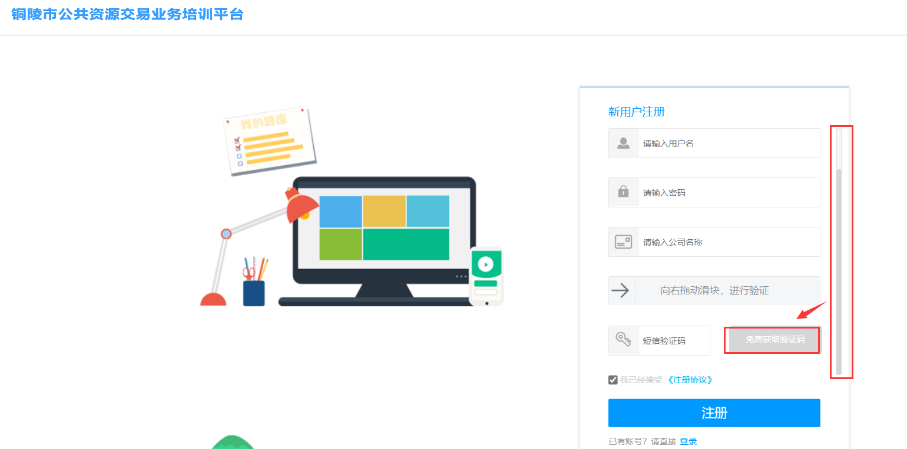

3：注册成功后系统自动进入；首次进入系统后，点击右上角【个人设置】模块；
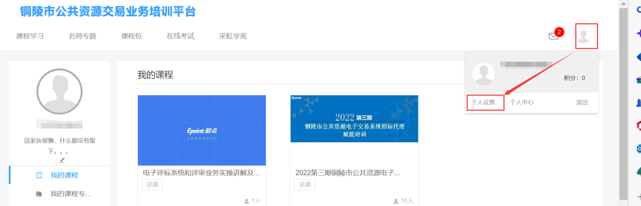
4：进入【个人设置】模块后，点击左侧【个人资料】
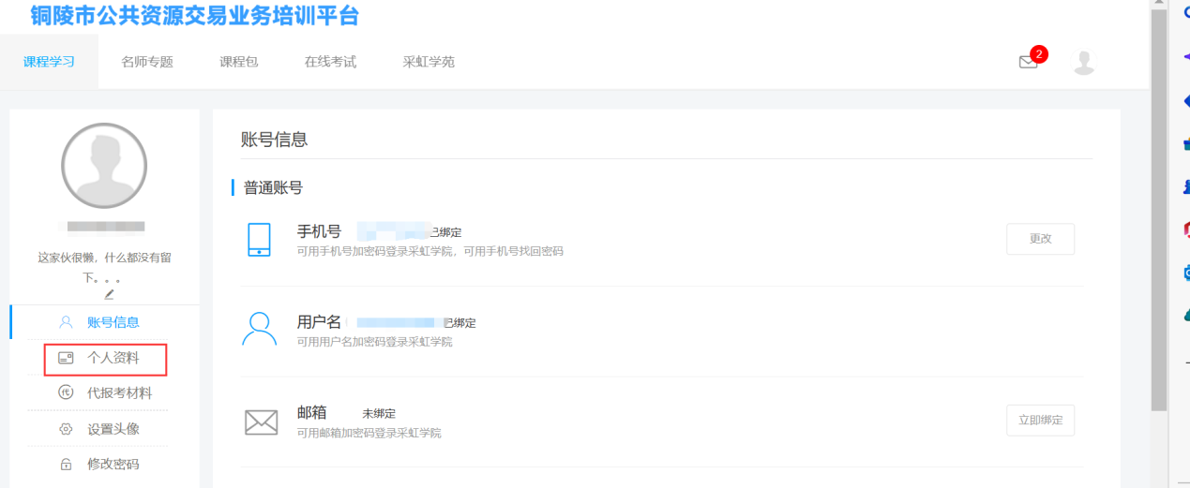
5：点击“编辑”按钮将信息填写录入完整；带*号都为必填项；姓名一栏必须“实名”，填写完毕后点击保存。
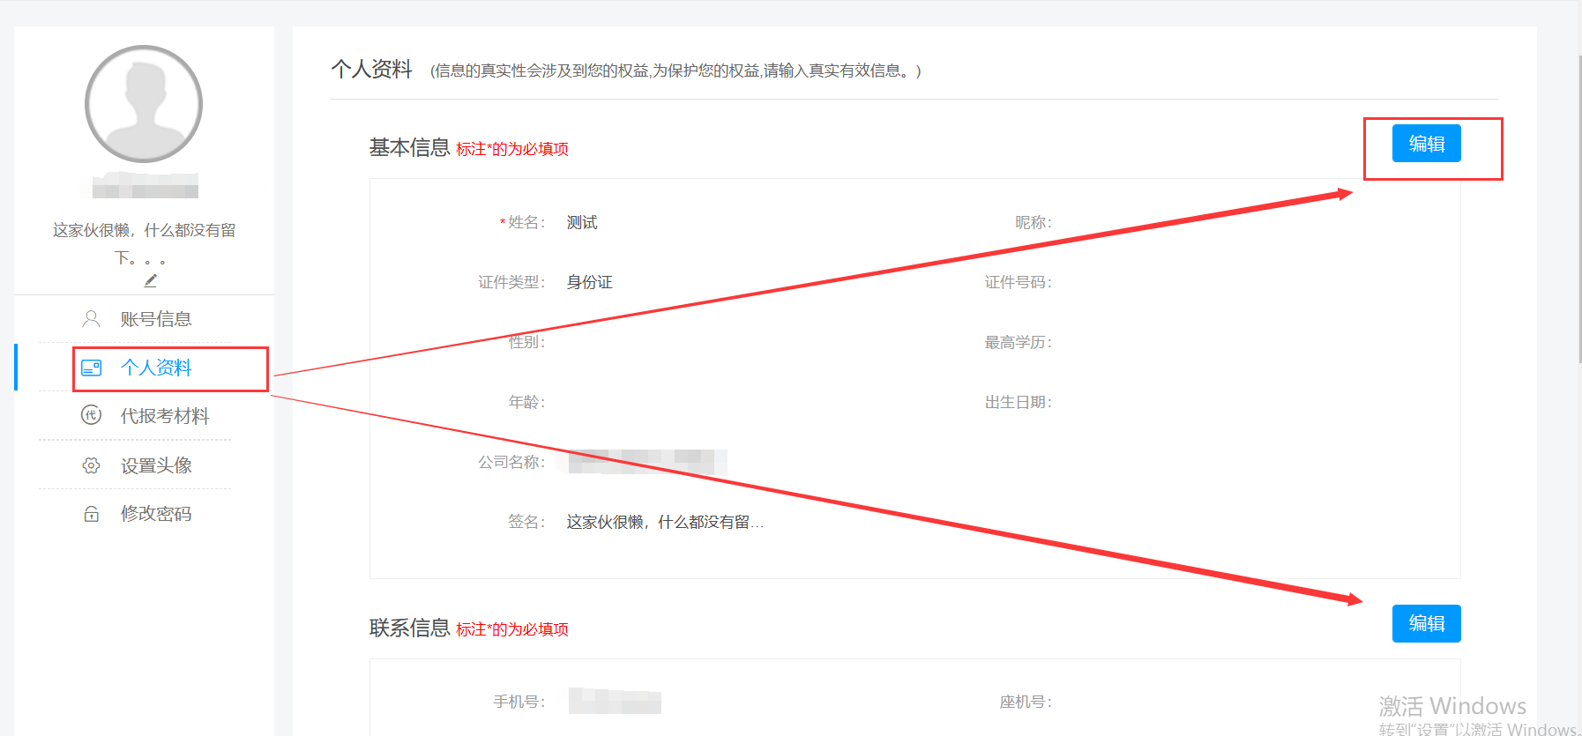

- 专家-系统使用
- 登录。登录“铜陵市公共资源交易业务培训平台”首页（http://tongling.ebpu.com/）,点击网页右上角“登录”按钮，在弹出页面中的“用户名”“密码”栏目中填写注册登记时所填写的用户名（或手机号码）及密码；
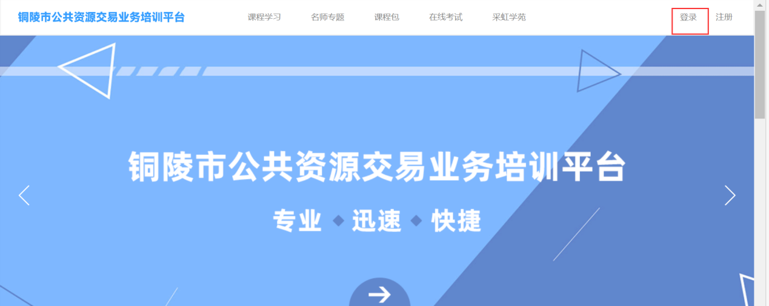
- 线上学习。登录成功后，点击首页正上方“课程学习”按钮进入课程页面，通过“课程大类-评标专家”筛选出所需学习的课程，点击相应课程进行学习；（需先点击“加入学习”方可查看课程内容）
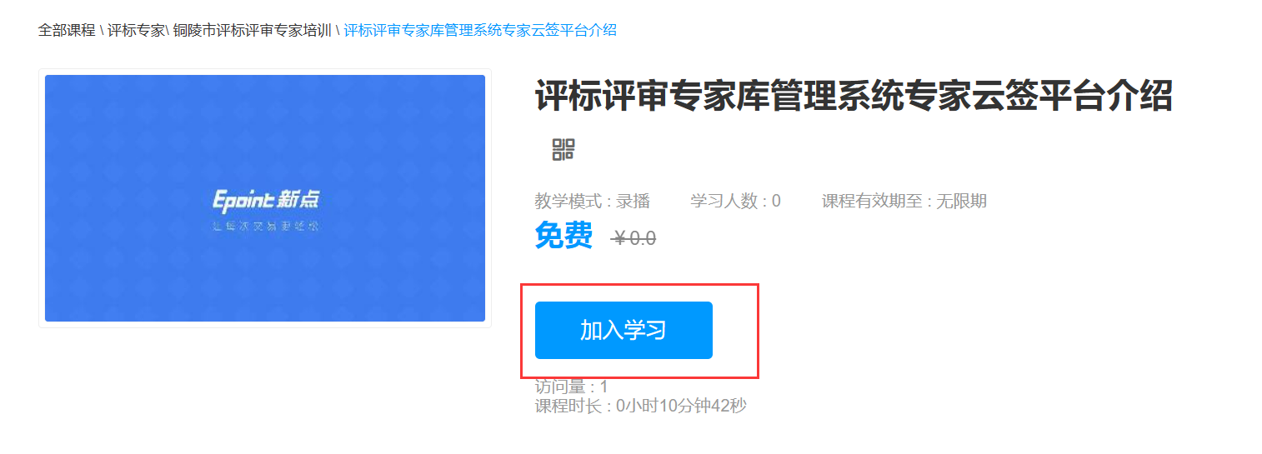
- 线上考试。点击首页正上方“在线考试”按钮进入考试页面，点击页面右侧“参加考试”按钮进入考试提示页面，点击页面上方“确定”按钮，开始考试。
